Elektrotehnički fakultet u Beogradu

SI3PSI Principi Softverskog Inženjerstva

Tim **Le Kljub**

**Specifikacija baze podataka za**

**Projekat Dixit Online**

**Verzija 1.0**

**Istorija izmena**

|  |  |  |  |
| --- | --- | --- | --- |
| **Datum** | **Verzija** | **Kratak opis** | **Autor** |
| 5.6.2016 | 1.0 | inicijalna verzija | Tijana Naprta |
|  |  |  |  |
|  |  |  |  |
|  |  |  |  |

Sadržaj

Uvod

Namena

Ciljne grupe

Organizacija dokumenta

Rečnik pojmova i skraćenica

Otvorena pitanja

Model podataka

Šema relacione baze podataka

Tabele

FOS_USER

# Uvod

## Namena

Baza podataka za projekat iz predmeta SI3PSI predstavlja fleksibilan i pouzdan način čuvanja podataka i pristupa istim od strane web servera radi generisanja web stranica. U dokumentu su dati ER i IE modeli podataka, šema relacione baze podataka, kao i opis tabela u bazi podataka. Ovaj dokument služi kao osnova za razvoj detaljne projektne specifikacije posmatranog podsistema, implementaciju i testiranje.

## Ciljne grupe

Dokument je namenjen vođi projekta i članovima razvojnog tima. Vođi projekta dokument služi za planiranje razvojnih aktivnosti i specifikaciju imena tabela i imena polja u bazi, kako bi nezavisne celine, implementirane od strane različitih delova razvojnog tima, na kraju rada bile uspešno integrisane. Razvojnom timu dokument služi kao osnova za dizajn i implementaciju.

## Organizacija dokumenta

Ostatak dokumenta organizovan je u sledeća poglavlja:

1. **Model podataka** – model podataka u bazi i šema baze

2. **Tabele** – spisak tabela

## Rečnik pojmova i skraćenica

IE – Information Engineering, notacija za modelovanje podataka

ER – Entity/Relationship, notacija za modelovanje podataka

## Otvorena pitanja

|  |  |  |
| --- | --- | --- |
| Redni broj | Opis | Rešenje |
| 1 | Da li projektovati bazu bez korišćenja FOSUserBundle-a? |  |
| 2 | Dodati još tabela za pamćenje rezultata? |  |
|  |  |  |
|  |  |  |

# Model podataka

Model podataka društvene igre Dixit se sastoji iz jedne tabele, koja je generisana uz pomoć FOSUserBundle-a, koji koristi Doctrine, kako bi čuvao podatke o korisnicima u MySQL-u. Svi podaci vezani za igru skladište se uz pomoć Redis-a.

Stoga su ER i IE notacije jednake, jer ne postoji nikakva veza među entitetima.

U prilogu je FOS_USER tabela sa odgovarajućim atributima.

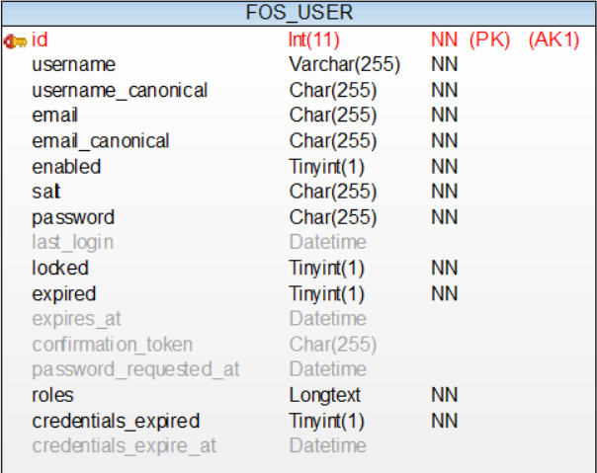

## Šema relacione baze podataka

FOS_USER(id, username, username_canonical, email, email_canonical, enabled, salt, password, last_login, locked, expired, expires_at, confirmation_token, password_requested_at, roles, credentials_expired, credentials_expire_at)

# Tabele

## FOS_USER

Sadrži podatke o korisniku. Primarni ključ je “id”, nijedno polje ne predstavlja strani ključ, jer postoji samo jedna tabela.

